Технологическая карта.
Винегрет.
Наименование продукта | Количество | Последовательность приготовления | Посуда и инвентарь
1 | 2 | 3 | 4
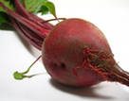  Свекла | 1 шт. | 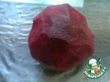  Промыть, сварить, остудить, очистить  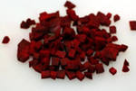  Нарезать мелкими кубиками | 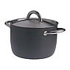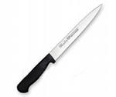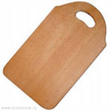
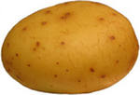  Картофель | 2 шт. | 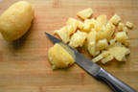  Промыть, сварить, остудить, очистить, нарезать мелкими кубиками
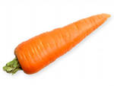  Морковь | 1 шт. | 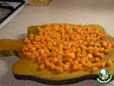  Промыть, сварить, остудить, очистить, нарезать мелкими кубиками
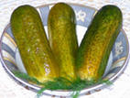  Огурцы соленые | 1 шт. | 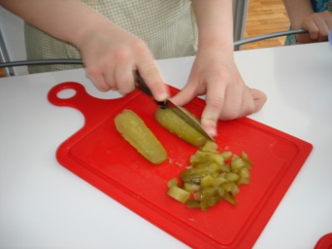  Нарезать мелкими кубиками
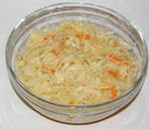  Соленая капуста | 2 ст. ложки |  | 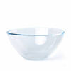
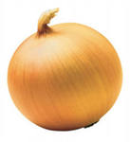 | 1 шт. | 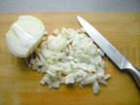  Очистить, промыть, мелко нарезать
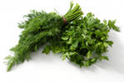 | 1 пучок | 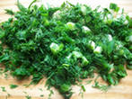  Промыть, мелко нарезать
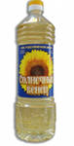 | 2 ст. ложки | 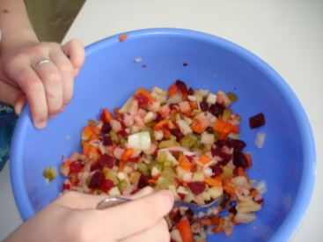  Смешать все продукты и заправить маслом | 